ООО «ЛЁН НН»  Телефон. (83160) 4-24-69, 4-16-86 Факс 4-24-73  E-mail:linen@sinn.ru  ПРАЙС-ЛИСТ  на 01.09.2015 |  | 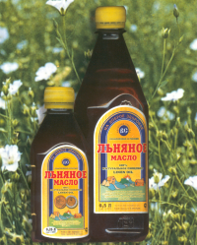
Пищевая продукция
Наименование | Ко-во в одной упаковке |  | Цена, руб
Масло льняное пищевое | кг |  | 145,00
Масло льняное пищевое нерафинированное ПЭТ 0,5 л | 24 |  | 82,50
Масло льняное пищевое нерафинированное ПЭТ 0,25 л | 35 |  | 44,00
Масло горчичное нерафинированное ПЭТ 0,5л. | 24 |  | 60,00
Масло горчичное нерафинированное  ПЭТ 0,25л. | 35 |  | 34,00
Масло рыжиковое нерафинированное ПЭТ 0,5л. | 24 |  | 60,00
Масло рыжиковое нерафинированное ПЭТ 0,25л. | 35 |  | 34,00
Семена льна (коричневый) | кг |  | 48,00
Семена белого льна | кг |  | 66,00
Семена льна фасованные 200 г. | 50 |  | 17,50
Семена белого льна 200 г. | 50 |  | 24,00
Мука льняная 200 г. | 40 |  | 15,00
Злаки для проращивания  (пшеница) 200г. | 50 |  | 11,00
Зерно для отвара (овес) 200г. | 40 |  | 11,00
Жмых льняной | 1 кг |  | 18,50

